- 只能购买当日门票，没法选择日期，这个肯定不行，日期肯定要能够选择，具体怎么调整您这边研究下或者到群里问问国旅的技术。
把图片上传或者设置了，别用暂无图片展示
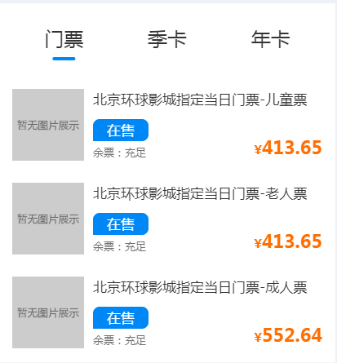

2.一单最多5人，然后有一点需要注意，退票按订单退，也就是一单多人的情况一人退票所有人都得退没法只退一个人，一单一人才能单独退一个人的票，这个需要有文字说明。
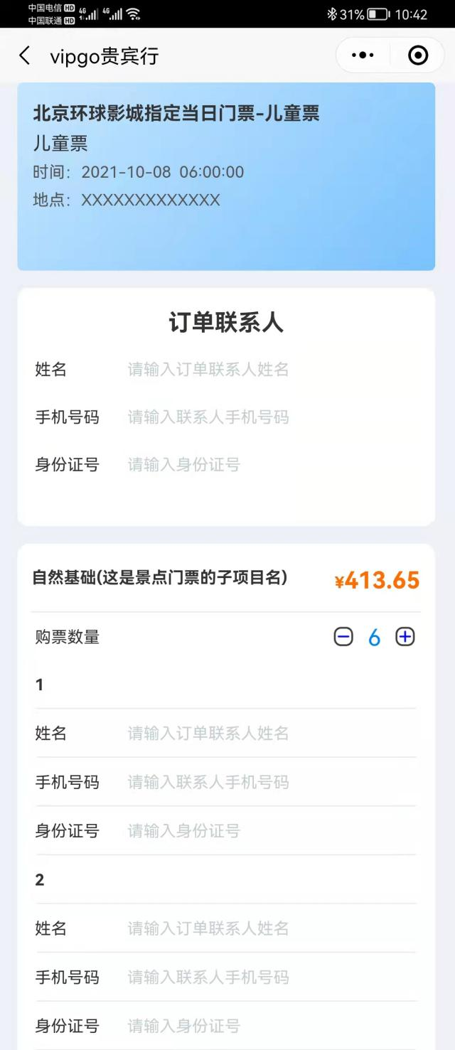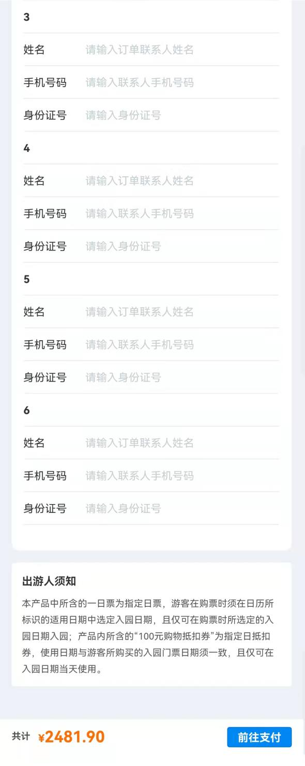

3.每个页面，缺少图片（暂无图片展示）的设置好图片，先把图片上传设置好，没链接也没事。文字描述不正确或显示xxxx的修改好。就是图片和文案都按照正式上线标准来做，打开小程序看起来好看一些，不然我交给老板他会觉得好Low怎么这样子就交工了。。。。
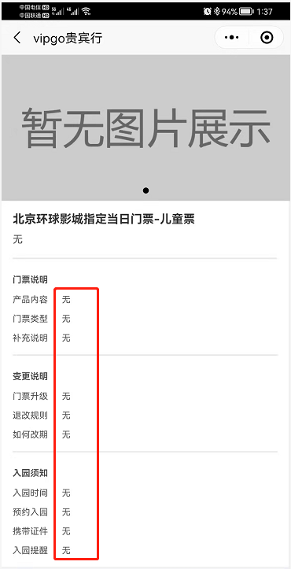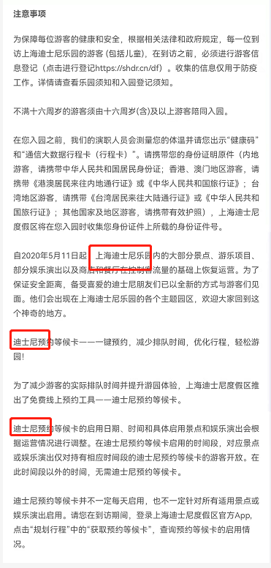
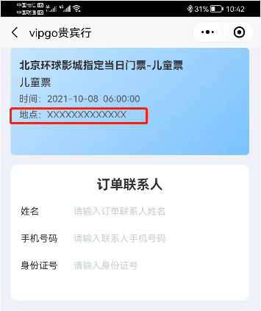
4.增加文章功能，我看现在好多图片都没做跳转链接，是没什么内容可以链接吧，增加文章功能后可以把图片链接到相关文章页面；
增加公告/通知功能，首页顶部在轮播图上边做一栏公告栏，点击公告栏弹窗显示完整内容。公告内容不为空的时候打开小程序自动弹窗显示公告内容。
参考迪士尼公告/通知功能
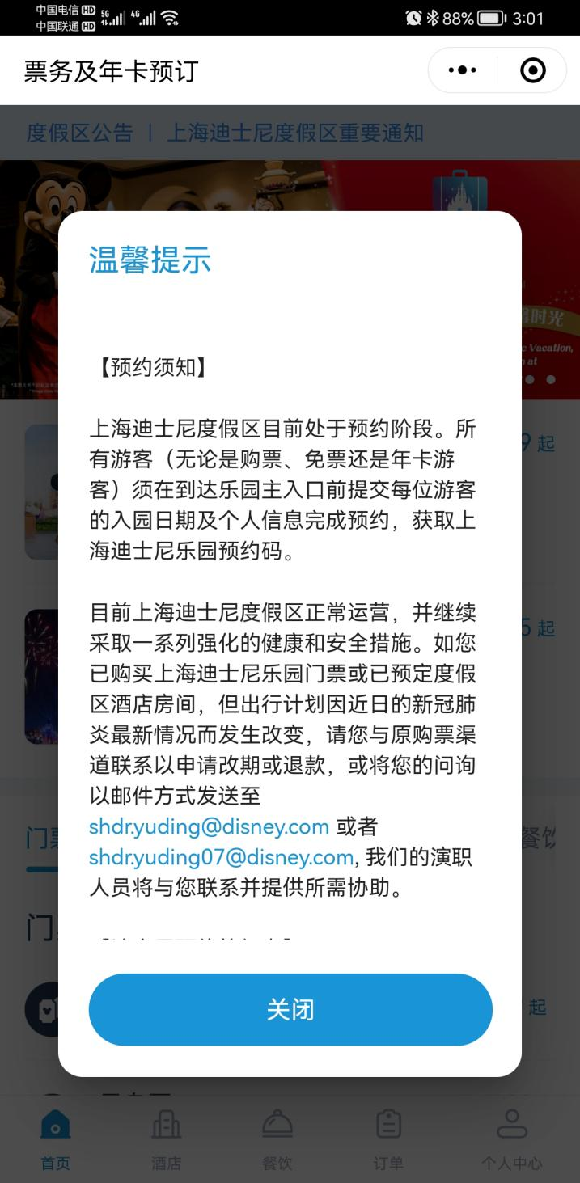

5.个人中心所有功能点击没反应
因为没法点击，暂无法测试代理相关功能
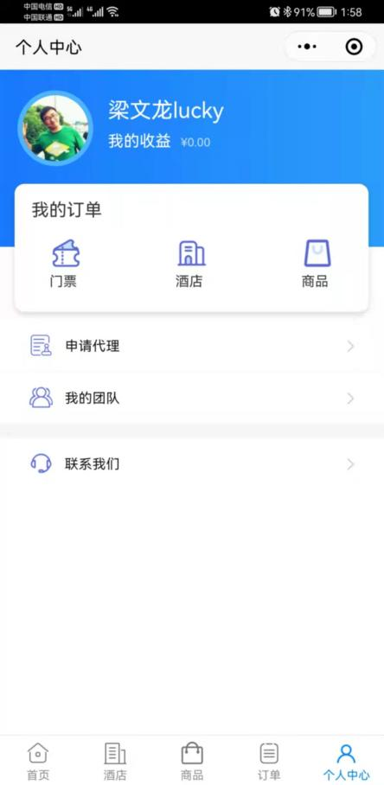

- 自营商品功能没做完？自营商品功能对接后是否可以把部分商品显示到首页？
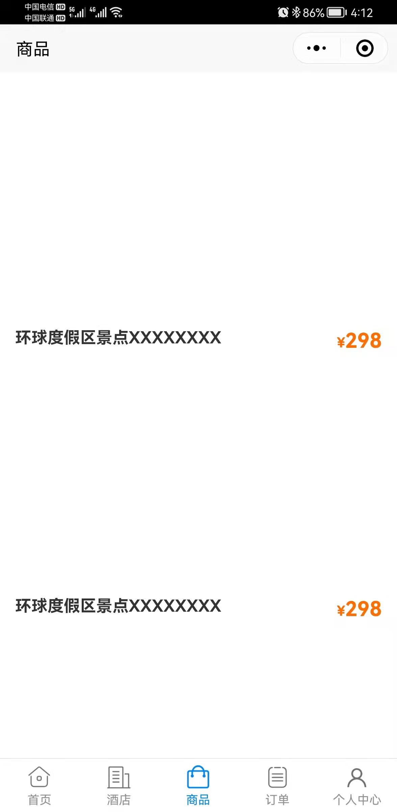

7.现在小程序登陆的是子级商户，子级商户目前我们没有预存款没法购票，没法进行支付测试，先换成正式商户账号吧。

8.增加上传商品功能，有一些周边产品需要自己上传销售，比如官方授权的魔法棒，魔法服等

- 考虑到小程序的后续开发，肯定要做一个类似CMS的管理后台，我记得咱们最开始沟通时是有设计后台的，包括会员功能，订单功能，代理功能三部分，比如我想查看平台注册用户多少人，交易成功订单有多少，审核代理申请等等，这些肯定需要一个管理后台。还有现在需要的文章功能，商品功能等都是需要后台来管理的。

